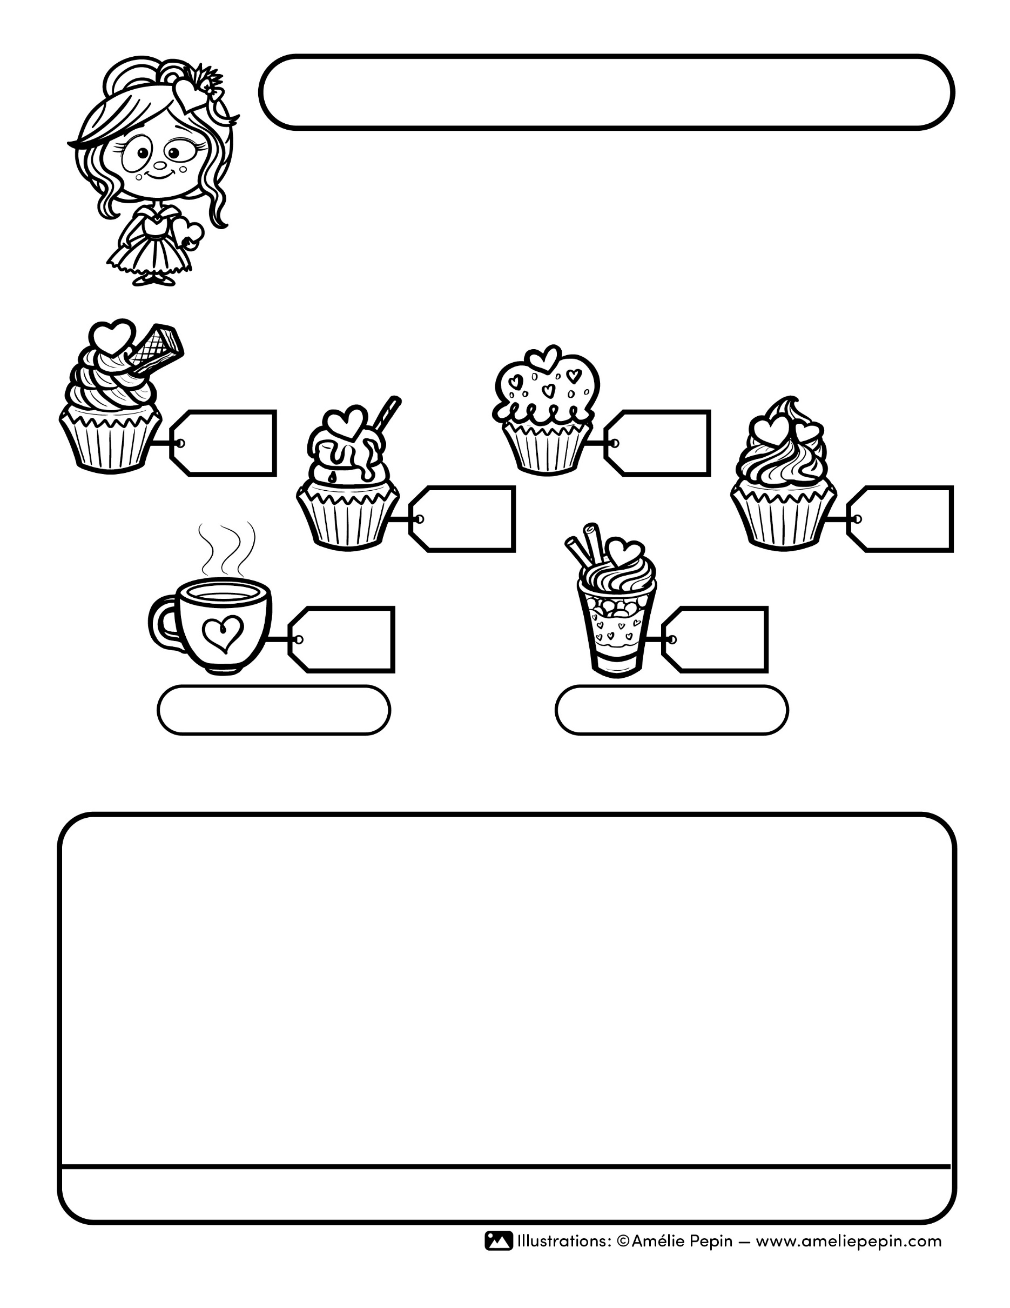
Boisson B
Boisson A
6,50$
3,75$
2,25$
2,50$
1,75$
3,50$
Réponse :
Traces de ma démarche
Quelle boisson Rose devra-t-elle choisir?
Rose organise une fête pour la Saint-Valentin. Elle désire acheter quatre gâteaux pour ses amis et une boisson pour elle. Elle a 15$ dans son portefeuille.
Voici le coût de chaque article.
Prénom :

